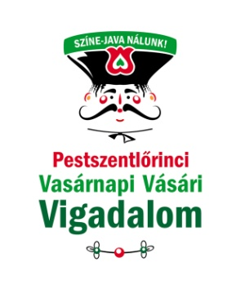

FELHÍVÁS
Tisztelt Kézművesek és Őstermelők!

Örömmel értesítjük Önöket, hogy idén ősszel - 2013. október 13-án - ismét megrendezzük Budapest XVIII. kerületében, Pestszentlőrincen a nagysikerű magyar termékek vásárát, a
III. Pestszentlőrinci Vasárnapi Vásári Vigadalmat.
Célunk változatlan: hagyományőrző módon megszervezett nívós népi-, iparművészeti és őstermelői vásár, ahol lehetőséget teremtünk a kiváló hazai termékek készítői és termelői számára a közvetlen értékesítésre. Az őstermelői és kézműves kirakodóvásár mellett népzenei és néptánc programok, valamint gyermekfoglalkozások színesítik a rendezvény egész napos programját.
Helyszín: Bókay-kert - Budapest, XVIII. ker. (Pestszentlőrinc) Szélmalom utca 33.
A vásár időpontja: 2013. október 13. vasárnap
Részvétellel kapcsolatos információk:
A vásáron történő részvétel térítésmentes, de regisztrációhoz kötött! Bérleti díj nincs! Csak a regisztrációval rendelkező kiállítókat tudjuk fogadni!
Kiállító helyet (területet) biztosítunk, de az árusításhoz saját installáció (asztal, pult) szükséges!

Részvételi feltételek:
- Kitöltött és aláírt regisztrációs lap, amelynek visszaküldési határideje: mielőbb, de legkésőbb 2013. szeptember 30.
- Tekintettel arra, hogy a részvétel meghívásos és korlátozott számú, kérjük a mielőbbi jelentkezést, ill. a regisztráció határidejének pontos betartását!
- Lehetőség van mesterség bemutatóra is, ezt kérjük, külön jelezzék!
- Kizárólag hazai, saját tervezésű és készítésű tárgyakkal, ill. itthon előállított termékekkel lehet megjelenni.

Kérjük, hogy a mellékelt regisztrációs adatlapot kitöltve MIELŐBB, de legkésőbb 2013. szeptember 30-ig címünkre eljuttatni szíveskedjen: elnok@zoldsorompo.hu

Pethő Ágota
a vásár főszervezője

